Velkommen til sommertreff i Tyr Akershus torsdag 28.juni kl 18.00

Årets sommertreff er lagt til Nittedal
Vi skal i år til Hakedal Verk hos Carl Otto Løvenskiold. Her vil vi få omvisning i ett nytt ammekuføs til 80 ammekyr med full fremfôring med rasen Simmental

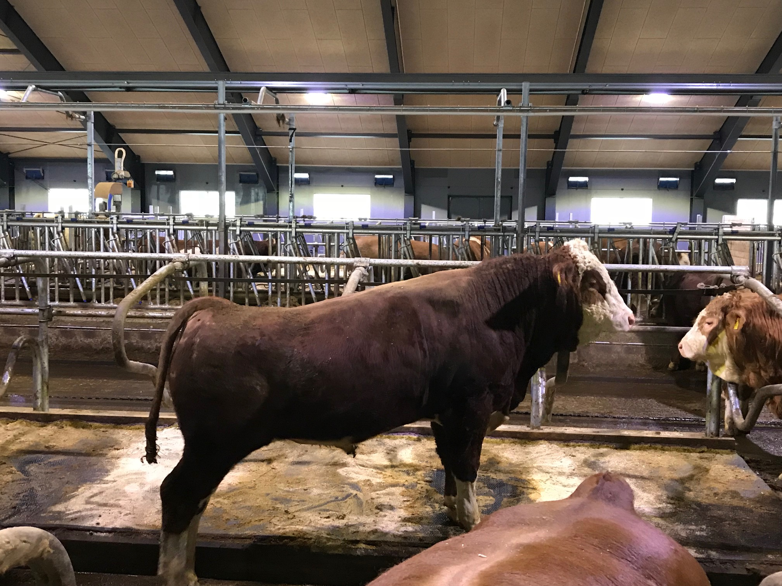
Etterpå er det grilling med sosialt samvær på gården.
Vi ønsker alle lagets medlemmer velkommen, ta gjerne med naboen også.

Grillmat spanderes av Nortura.
Salg av mineralvann og utlodning.
Husk campingstoler og bord.

Påmelding innen 24.06.18 til Kristen Svarstad telefon 900 86278 eller epost kriguns@online.no eller Elisabeth Kluften på telefon 918 34180 eller epost elisabeth.kluften@nortura.no
Veibeskrivelse: Adressen er Greveveien 51, 1488 Hakadal

